especial dia dos pais – parte 2
Na semana passada, você realizou um levantamento on-line de opções do jogo de lógica com palitos de fósforo para se planejar e confeccionar um divertido presente de dia dos pais.
Hoje, você iniciará a confecção desse jogo para o “Pai” – aquela pessoa especial que cuida de você (para alguns alunos a opção da figura paterna pode ser o padrasto, tio, avô, ou até mesmo a mãe). Para isso, você terá 3 aulas de matemática referentes aos dias 03, 04 e 05 de agosto.
Segue em anexo mais ideias para você se basear.

Proposta
Confeccionar cartinhas com os desafios do quebra-cabeça de palitos de fósforo selecionados por você.
Materiais: Papel, régua, tesoura, régua, lápis, borracha, canetas variadas, lápis de cor, palitos de fósforo e outros que achar necessário.
Elaboração
- Confecção das cartas: Pense no espaço capaz de caber o desenho do desafio e a escrita; Desenhe-as todas com o mesmo tamanho e recorte-as. O Jogo deve conter no mínimo 10 cartas, uma para cada desafio. Deixe algumas de reserva, caso necessite.
- Faça pequenas margens em suas cartinhas – cerca de meio centímetro;
- Faça os desenhos dos palitos e escreva os desafios que você selecionou;
- Cuide do acabamento estético das cartas. Lembre-se: “Todos gostam de ganhar um presente bonito e feito com carinho”;
- Separe a quantidade necessária de palitos de fósforo. Decorar a caixinha com papel ficará atrativo;
- Na quarta-feira, último dia da confecção, faremos uma breve videoconferência para verificar o andamento do presente. Neste dia, você deverá enviar uma foto do seu trabalho concluído para o Moodle ou e-mail da professora Pâmela.
ANEXO - Materiais para se basear
- Quebra-cabeças de matemática:
https://portaldaobmep.impa.br/uploads/quebra_cabeca/7uo9oebccy04g.pdf
- Desafios Geometricos com palitos de fósforo:
http://ccse.uepa.br/downloads/material_2010/LIVRO_DESAFIOS.pdf
- Outras ideias:
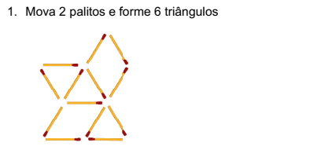
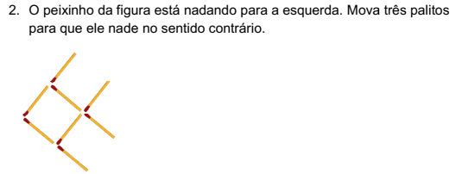
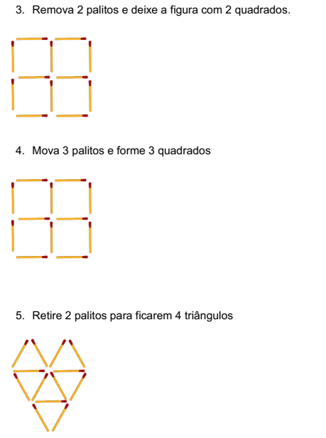
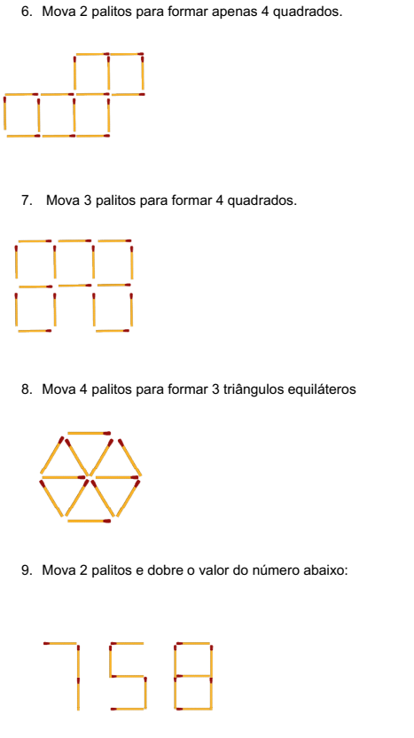
Soluções:

